#### 学校2021年运动会顺利举行[2021-11-01]

https://www.shjgxx.edu.cn/Home/News/view/xwid/9406958e436e56a4fb0bb982ef1527d7

秋风吹走了夏天，少年借阳光成长。为丰富学生的课余生活，提高我校体育教育水平，促进学生身心健康发展，上海市建筑工程学校于10月29日隆重举行2021年“增强学生体质，共筑防疫战线”学校运动会。

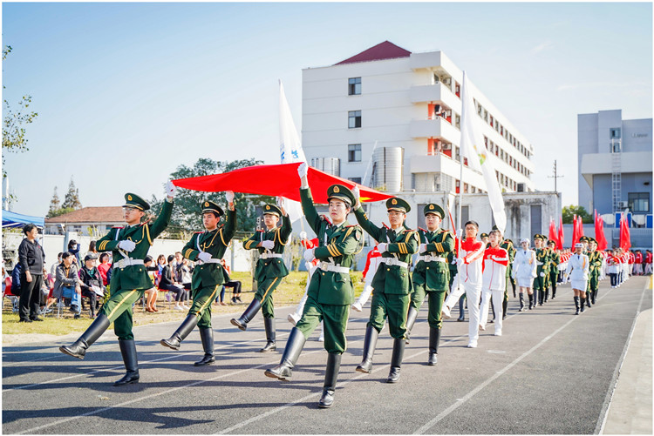

上午八点整，伴随阵阵振奋人心的运动员进行曲，运动会入场式正式开始。学校国旗队率先入场。旗手擎着五星红旗，护旗队员身着礼宾服，迈着整齐的步伐，庄严地走向升旗台。鲜艳的五星红旗在激昂的国歌声中徐徐升起，在场的全体师生庄严肃立，向国旗行注目礼，注视国旗冉冉升起。

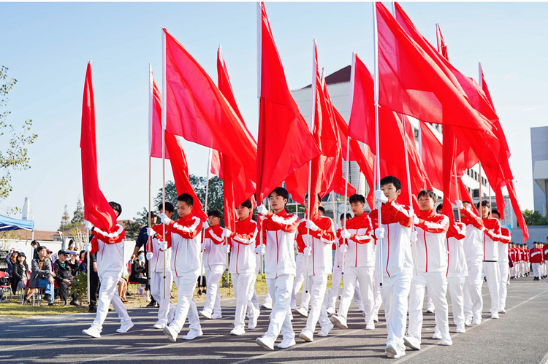

鲜花队、彩旗队、各教学部方队依次进场。百面彩旗迎风飘扬，鲜花方队热情奔放。同学们铿锵有力的步伐，象征着坚定的信念；灿烂自信的笑容，传递着激昂的热情。各方队整齐划一，同学们精神抖擞，他们的脸上写满青年之自信、青年之朝气。昂首阔步，红心滚烫，充满青春力量的建校学子阔步走在运动场上。

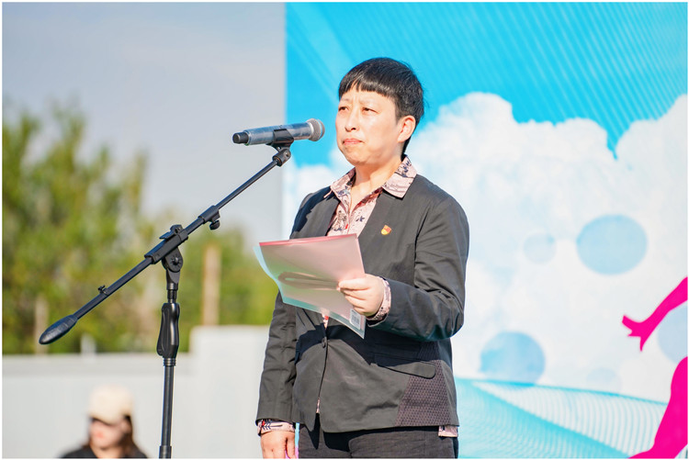

上海市建筑工程学校党委书记吕力致运动会开幕辞。吕力书记首先对在运动会筹备过程中付出辛勤努力的教职工和学生表示衷心的感谢，向积极参加本次运动会的运动员表示崇高的敬意。吕力对我校体育工作的成绩给予肯定，并希望运动员在本次运动会比赛中赛出竞技水平，赛出道德风尚；希望全体裁判员严肃纪律，秉公执法；也希望全体工作人员各司其职，热情服务；希望观众能够遵守纪律，文明观赛，共同把本次运动会办成一次“安全、文明、拼搏、奋进”的盛会。

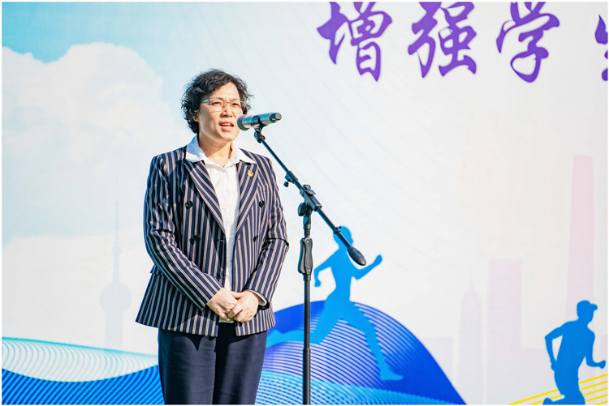

运动员代表、裁判员代表分别宣誓，要遵守体育精神，遵守裁判纪律，共创佳绩，充分展示“更高、更快、更强”的体育精神。裁判员代表和运动员代表宣誓。校长杨秀方宣布运动大会正式开始。

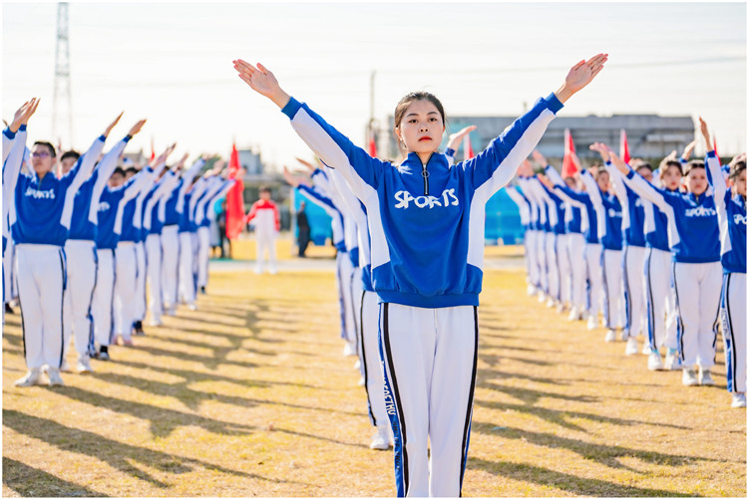

首先进行的项目是各教学部的广播操比赛。四个教学部的同学们展现了建校学子的蓬勃朝气。随着广播体操的音乐响起，在轻松的音律中，同学们昂首挺胸，伸臂、扩胸、转体、踢腿、弯腰……动作娴熟到位，张弛有度，充盈着刚健之美，洋溢着活泼的气息，飞扬着动人的神采。

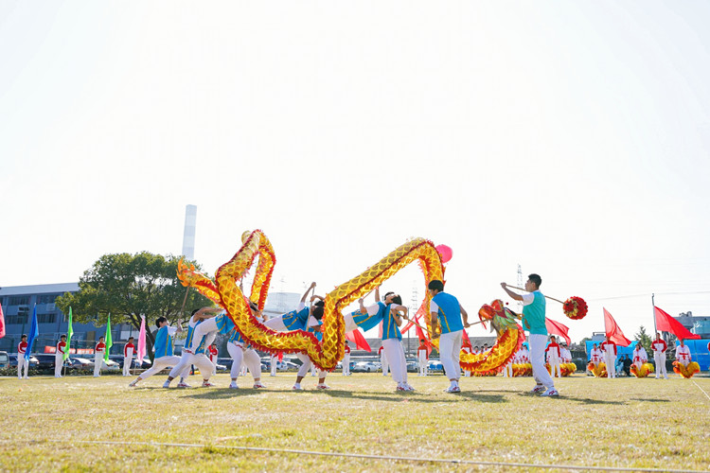

开幕式表演正式开始。由学校百余名学生组成的龙狮队率先霸气登场，为大家带来《龙狮呈祥》。大鼓、舞龙、舞狮融为一体，龙腾盛世，狮舞祥和。2条金龙，5头狮子，一群小狮子组成的狮子方队，把吉祥如意、奋发拼搏的精神展现的淋漓尽致。

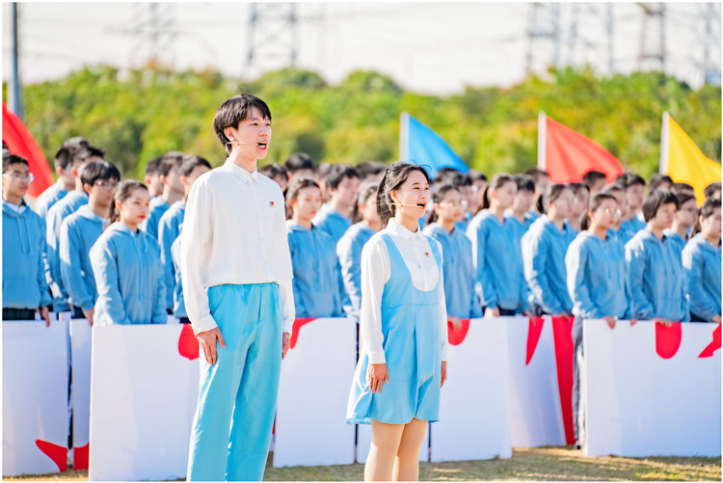

土木、经管教学部的朗诵表演《建校辉煌有我》，四个方阵的同学们以最真挚的情感、最磅礴的气势将对建校的祝福和承诺道出。

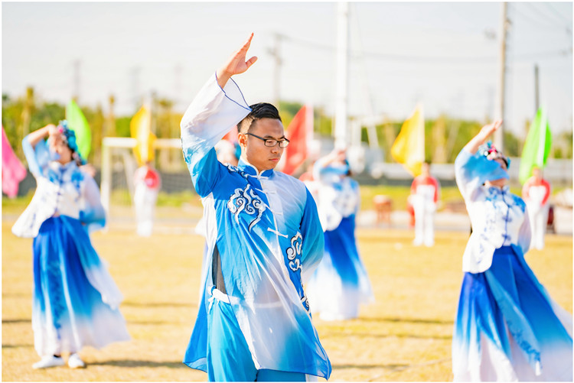

教工戏曲广播操作为建校运动会的“保留项目”，将本次入场式表演推向高潮。伴随着铿锵有力的戏曲音乐，老师们动作整齐：时而流畅有力，时而婉约柔美，配合着恰到好处的节律，一静一动间，戏曲意韵体现的淋漓尽致，展现了建校教工们积极昂扬的精神风貌。

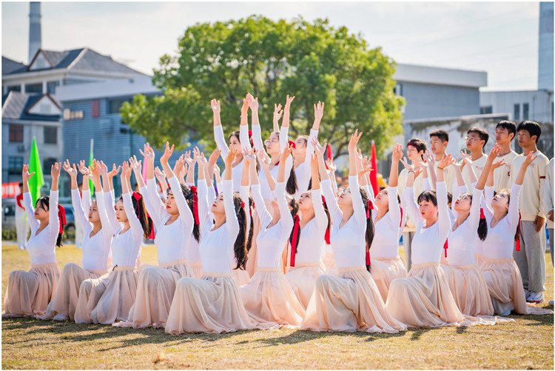

舞蹈《舞动建校》由环艺和护理教学部的同学们带来。爵士舞和古典舞被完美的融合在一起，柔美中有力量，典雅又不失活力，赢得了观众的阵阵喝彩。

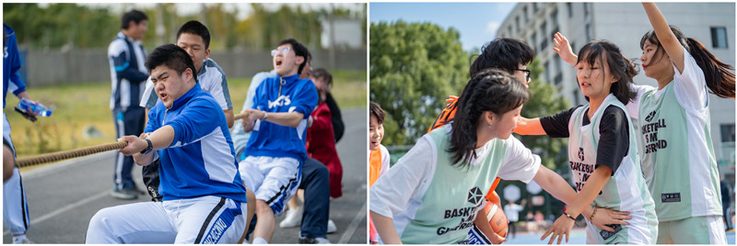

本次运动会设有立定跳远、广播操比赛、篮球比赛、羽毛球比赛、乒乓球比赛等常规赛项，还特设拔河、跳绳、围棋、中国象棋、五子棋等丰富多彩、喜闻乐见的项目。在比赛中，运动员发挥了“友谊第一、比赛第二”的精神，在赛场中展现自我；各班学生为运动员们摇旗助威，鼓舞士气；现场广播站还实时播报学生的加油词，比赛氛围浓厚。

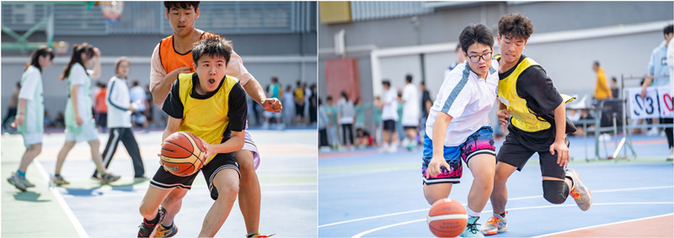

运动不止步，青春不散场。同学们在赛场上洋溢着的热血与青春气息仍令人难以忘怀，愿建校的运动员们在接下来的学习生活中继续克服艰难险阻，在人生的赛场上尽情挥洒自己的热血。